PRÉFET DE L'AIN

FICHE RECAPITULATIVE RELATIVE A L’ORGANISATION

D’UN ÉVÉNEMENT OU D’UNE MANIFESTATION
Pour tout événement ou manifestation

Moins de 1500 personnes
Le maire informe par le biais de la fiche :
- le commissariat de police ou la brigade de gendarmerie dont dépend sa commune
- le bureau prévision territorialement compétent du service départemental d'incendie
et de secours (SDIS)

Entre 1500 et 5000 personnes
Le maire informe par le biais de la fiche :
- la sous-préfecture concernée (ou le SIDPC pour l’arrondissement de Bourg-en-Bresse)
- le commissariat de police ou la brigade de gendarmerie dont dépend sa commune
- le bureau prévision territorialement compétent du SDIS

+ 5000 personnes
Le maire informe par le biais de la fiche :
- la préfecture (SIDPC)
- le commissariat de police ou la brigade de gendarmerie dont dépend sa commune
- le service prévision du SDIS

LE SITE ET LA MANIFESTATION
Thèmes | À remplir par l’organisateur en relation avec le maire et les services de l’État
Organisateur (nom, coordonnées)

Nom et nature de l’événement

Dates et horaires de l’événement

Capacité d’accueil du/des sites  Présence établissement recevant du public, chapiteau, tente et structures, plein air (espace clos en plein air), tribunes, gradins... | Salle Polyvalente : 240 pers.
Nombre de spectateurs attendus sur site

Effectif maximal attendu simultanément

Préparation ou distribution ou vente de produits alimentaires et/ou de boissons, de repas (oui,non, descriptions, documents à fournir : liste des professionnels distributeurs de repas, rappel des règles d’hygiène par ce guide http://www.ain.gouv.fr/un-guide-de-bonnes-pratiques-d-hygiene-pour-les-a1669.html ) | Choisissez un élément.
Rassemblement d’animaux vivants (oui, non descriptions) | Choisissez un élément.

ORGANISATION DE LA SÛRETÉ
Thèmes | À remplir par l’organisateur en relation avec le maire et les services de l’État
Correspondant/responsable sécurité de la manifestation (nom, coordonnées)
Équipe organisatrice et bénévoles  - Nombre de bénévoles  - Missions des bénévoles  - Modalités de « briefing » : oral, fiches missions, etc... se référer au plan Vigipirate (http://www.ain.gouv.fr/le-nouveau-plan-vigipirate-faire-face-ensemble-et-a3632.html) et aux guides réagir en cas d’attaque (http://www.gouvernement.fr/reagir-attaque-terroriste) | Nombre de bénévoles :  Missions :  Modalité de briefing :
Service d’ordre (sécurité privée)
-Nombre d’agents? Nombre d’agents féminins ?
-Qualification (palpation de sécurité ?)
Police municipale  - Effectifs engagés  - Missions | Présence de la Police Municipale ?
Dispositif DDSP ou gendarmerie
- Dispositif statique ou dynamique
- Effectifs engagés
- Missions
Coordination entre les acteurs
- Communication radio/téléphone
Dispositif de filtrage  - Nombre d’accès (localiser sur un plan)  - Horaires d’ouverture des accès  - Mode de filtrage | Nombre d’accès :  Horaires d’ouverture :  Filtrage : contrôle visuel des personnes + ouverture des sacs.
Dispositif pour empêcher l’arrivée de véhicules
- Interdictions de stationnement/circulation (prise d’arrêtés)
- Fermeture d’accès/barrières/véhicules bloquants, etc. (localiser sur un plan)
Stationnement
-Nombre de parkings (localiser sur un plan)
-Emplacement (s)
-Nombre de places offertes (au total et par parking)
-Mesures de sécurité éventuelles (gardien, navettes bus)
Circulation
-Neutralisation de voies (préciser lesquelles, à indiquer sur le plan des axes de circulation)
-Déviations éventuelles (préciser lesquelles, à indiquer sur le plan des axes de circulation)
Vérification avant le début de l’événement
- Repérage et vérification de l’intégralité du site qui accueille l’événement. Une attention toute particulière devra être opérée sur les sacs abandonnés, les véhicules suspects...

ORGANISATION DE LA SÉCURITÉ
Thèmes | À remplir par l’organisateur en relation avec le maire et les services de l’État
Correspondant/responsable sécurité (nom, coordonnées)
Association agréée  - Nom et tél du responsable  - Nombre de bénévoles présents  - Poste de secours (personnel, matériel, implantation à préciser sur un plan) | Responsable :  Nombre de bénévoles présents :  Poste de secours :
SDIS  - Centres de secours les plus proches (temps de route)  - Point de rassemblement des moyens (localiser sur un plan)  - Accès aux points d'eau incendie (localiser sur un plan) | Centre de secours de Saint André de Corcy (01390), ZI Sure (5,6 km, à 10 minutes).  Rassemblement sur le parking de la Salle Polyvalente.
Moyens d’alerte des secours (téléphone, radio,...)
Voies de circulation des services de secours sur l’ensemble du site
-accès prévus pour l’arrivée des secours (à indiquer sur le plan des axes de circulation)
Moyens d’alerte et d’évacuation des spectateurs :  -Moyens d’alerte (sonorisation,...)  -Sorties permettant l’évacuation (si nécessaire, à indiquer sur un plan)  -Personnels encadrant l’évacuation | Moyens d’alerte :  Personnel encadrant l’évacuation :

MESURES DE POLICE ADMINISTRATIVE
Thèmes | À remplir par l’organisateur en relation avec le maire et les services de l’État
Mesures prises par l’autorité municipale
- interdiction de stationnement
- interdiction de circulation
- interdiction de consommer de l’alcool sur la voie publique, etc.

MESURES LIEES AU COVID-19
Thèmes | À remplir par l’organisateur en relation avec le maire et les services de l’État
Moyens mis en œuvre pour permettre le lavage régulier des mains / usage de gel hydroalcoolique des participants :
Moyens sont mis en œuvre pour garantir la distanciation physique : pour l’accès au site ? Pendant le rassemblement ? Pour la fin du rassemblement ? (joindre des plans) :
Nombre et lieux d’affichages prévus sur le site pour porter à connaissance des participants les mesures barrières à appliquer :

Mesures de contrôle de l’application des gestes barrières prévues :

Mode d’information des règles à observer durant le rassemblement :
Procédure de gestion d’une suspicion de COVID durant le rassemblement :

PLAN SECURITE SALLE POLYVALENTE

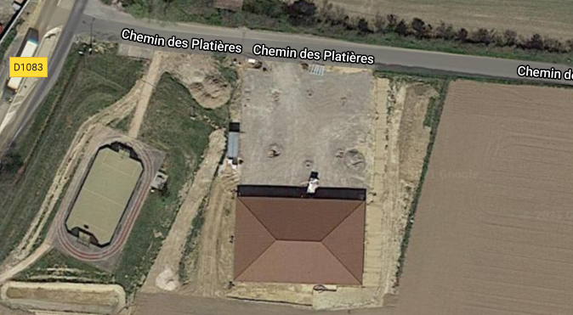
Parking
Poteau d’incendie

Alarme incendie
Entrée – sortie
Point de contrôle

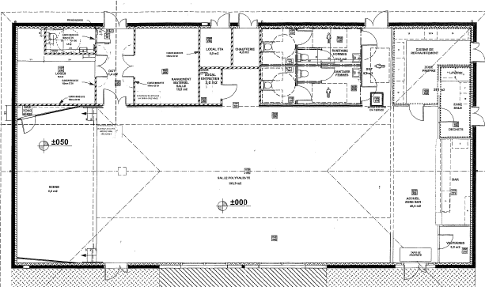
Sorties de secours

